ИЗВЕШТАЈ
Од службеното патување во Флориана, Република Малта, од 04-05.04.2019
Учество на 13ти Состанок на работната група за ИТ на ЕУРОСАИ

Во периодот 04-05.04.2019 година, Државниот завод за ревизија преку своите претставници учествуваше на 13ти Состанок на работната група за ИТ на ЕУРОСАИ. Состанокот беше во организација на EUROSAI и на Главниот ревизор на Малта, кој беше домаќин на оваа средба, и претседателот на Врховната канцеларија за ревизија на Полска, како претседавач на Работната група за информатичка технологија EUROSAI (ITWG).
На состанокот учествуваа 69 претставници од 32 земји. Семинарот се одржа во салата за состаноци во хотел Excelsior во Флориана, каде беа презентирани 20 презентации.
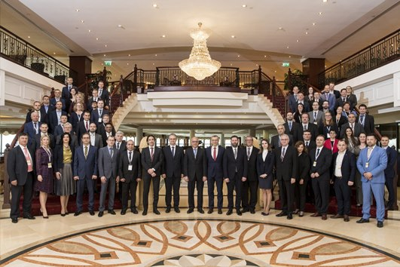

На овој состанок од Државниот завод за ревизија на Македонија учествуваа – Сашо Јаковчевски –Раководител на ревизијата и Марија Бачовска-Тренчевска – Ревизор.
На почетокот на состанокот на 04.04.2019 воведно обраќање, односно поздравен говор имаше Дегуара Кармел, Главниот државен ревизор на Врховната ревизорска институција на Малта. Покрај тоа што накратко зборуваше за историјата за Малата и Валета, истакна дека за секоја ВРИ е многу важно да се унапредува ИТ Секторот, како и ИТ ревизијата и ИТ ревизорите.
Потоа со поздравен говор се обрати Претседателот на работната група, претставник од ВРИ на Полска.

По поздравните обраќања следеше усвојување на Извештајот од одржаниот 12ти Состанок на оваа работна група. Во врска со Извештајот, претставник од Република Чешка побара да се направи измена во Извештајот во однос на користење на компјутерската алатка CUBЕ, т.е. побара да се истакне дека истата не ја препорачуваат да се користи само од страна на ИТ работната група при EUROSAI, туку од сите групи членки во EUROSAI. CUBE е алатка изработена од неколку ВРИ членки во ИТ работната група на EUROSAI, со цел да се олеснат ревизии на е-влада. Односно да биде "интелигентна" интернет-база на податоци за извештаите за ревизија на е-влада од различни ВРИ, од кои лесно може да се добијат информации не само на други извештаи на ВРИ за ревизии на е-влада, туку и написи, презентации, методологии, бази на податоци и други материјали. Овој предлог беше прифатен и Извештајот усвоен.

Потоа следеа следните презентации:
- CUBE and Active IT Audit Manual (SAO Poland, SAI Portugal)
- На тема Паралелни ревизии (Parallel Audit):
- Highlights of ISSAI 5800 Guide on Cooperative Audits (SAI Poland)
- Platform for Parallel Audits - concepts and challenges (SAI Poland)
- Comment on safety (SAI Estonia)
- Outcomes after EUROSAI Methodology Meeting (SAI Poland)

После секоја презентација следеа низа прашања и дискусии од страна на учесниците во однос на презентираните теми.

Следниот ден, на 05.04.2019, за спроведената ITSA (IT self-assessment) во ДЗР, начинот на кој беше реализирана оваа активност и заклучоците од истата презентација имаше и колегата Сашо Јаковчевски. Презентирани беа следните презентаци:
- На тема ITSA/ITASA:
- IT(A)SA status (SFAO)
- ITASA experience (SAI France)
- ITASA experience (ECA)
- ITSA experience (SAI Macedonia)
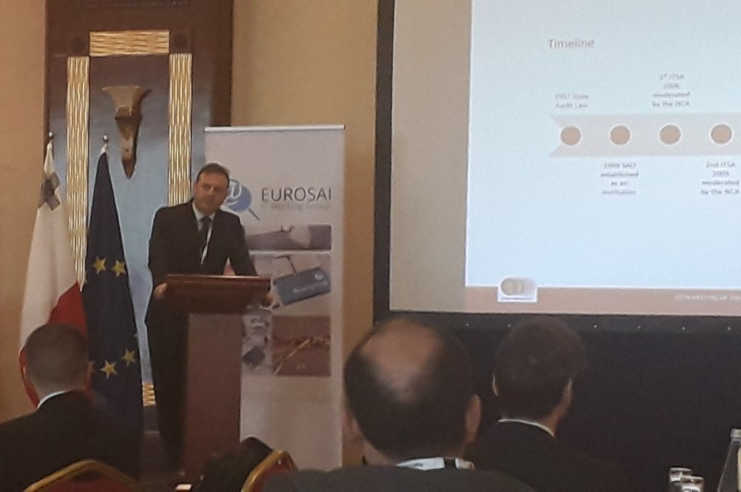
- На тема ITWG New ideas:
- Developing digital audit for the EU (ECA)
- Auditing of Automated Decision-Making (SAI Germany)
- Technology Audits at GAO (SAI USA)
- Cybersecurity of water protection (SAI Netherlands)
- Outcomes after EUROSAI Methodology Meeting (SAO Poland)
- Actual challenges in IT audit (SFAO)
- Soundness of Public External IT Audit of Ukrainian Public Authorities (SAI Ukraine)
- ICT Benchmarking – a way to maximize benefits of our work (SAI Czech Republic)
- Data Analysis at the Austrian Court of Audit, ACA (SAI Austria)
- На тема ITWG position in relation to the EUROSAI Strategic Plan 2017-2023:
- Adapting together - one vision of IT Working Group 2020+ (Auditor General of Estonia)
- Workshop (moderated by SAO Poland)
Во склоп на работилницата сите учесници на работната група бевме поделени во 5 групи. Секоја група имаше назначен модератор. Секој член на групата требаше да предложи нова идна активност која ќе се извршува во рамките на ИТ работната група на ЕУРОСАИ. На крај сите предложени активности се сумираа во еден заеднички документ. Најголем број од членовите како активности ги предложија следните активности:
- Паралелни/заеднички/координирани ревизии,
- Воведување на ИТ платформа која ќе се користи за размена на ИТ искуства и искуства за ИТ ревизија, заедничка работа од областа на ИТ ревизија
- План за имплементација/зголемување на Performance Measurement Framework на ВРИ

На состанокот беше истакнато дека благодарејќи на укажувањата од ДЗР (SAI Macedonia) ќе се изврши проширување на ISSAP моделот кој се користи за спроведување на ITSA, бидејќи при спроведување на оваа активност во ДЗР од учесниците на истата се утврди дека не сите процеси кои се реализираат во ВРИ се имплементирани во ISSAP моделот.
Исто така на состанокот беше кажано дека од 14-18.10.2019 во Братислава ќе се одржи работна средба за користење на алатката CUBE на која се препорачува да земат учество претставници од сите ВРИ членки на EUROSAI, бидејќи оваа алатка согласно IDI (INTOSAI Development Initiative) треба да се користи при ревизија на Влада.
Присуството на состанокот беше искористено за мноштво на неформални контакти со претставниците на останатите ВРИ, членки на ЕУРОСАИ ИТ работната група, каде беа дискутирани разни аспекти од заедничкиот делокруг на работа.
Со учество на состанокот се стекнавме со нови информации и сознанија кои секако ќе ги имаме предвид во натамошната примена на информатичката технологија во ревизија, развојот на информацискиот систем и развојот на ИТ ревизијата во ДЗР, како и реализирање на активноста за ITASA (Information Technology Audit Self-Assessment) предвидена за мај 2019.

Скопје, 15 април 2019

Изготвиле:
Сашо Јаковчевски, раководител на ревизија
м-р Марија Бачовска Тренчевска, ревизор

